实验课程名称：__软件工程基础实验____
实验项目名称 | Git实战 |  |  | 实验成绩
实 验 者 | 王晨 | 专业班级 | 软件zy2302 | 组 别
同 组 者 |  |  |  | 实验日期 | 2025年4月22日
第一部分：实验预习报告（包括实验目的、意义，实验基本原理与方法，主要仪器设备及耗材，实验方案与技术路线等）
- 实验目的
- 熟练掌握git的基本指令和分支管理指令；
2）掌握git支持软件配置管理的核心机理；
- 实验内容
1.安装 Git
（1）如果在linux系统下安装git，给出安装命令和安装后的运行界面；
- 如果在 windows 下安装 git，给出安装的 git 版本号和在本地机器上安装 git 后的运行界面（给出主要界面即可）；
（3）对各个界面做出必要的解释。
2.Git 配置
使用Git的第一件事就是设置用户的名字和email,这些就是用户在提交commit时的签名。
$ git config --global user.name "scott Chacon"
$ git config --global user.email "schacon@gmail.com"
执行了上面的命令后，会在主目录(home directory)建立一个叫～/.gitconfig 的文件。内容一般像下面这样：
[user]
name = Scott chacon
email = schacon@gmail.com
【注：】这样的设置是全局设置，会影响此用户建立的每个项目。
如果想使项目里的某个值与前面的全局设置有区别(例如把私人邮箱地址改为工作邮箱),那么可以在项目中使用 git config 命令不带--global 选项来设置。这会在相应的项目目录下的·git/config 文件增加一节[user]内容(如上所示)
- 获得一个Git仓库
一切都设置好后，就需要一个Git仓库。有两种方法可以得到它：
- Clone一个仓库
为了得一个项目的拷贝(copy)，用户需要知道这个项目仓库的地址(GitURL)。Git能在许多协议下使用，所以 GitURL可能以 ssh://，http(s)://，git://，或只是以一个用户名（git 会认为这是一个ssh地址）为前辍。有些仓库可以通过不只一种协议来访问，例如，Git本身的源代码你既可以用git://协议来访问：
git clone git://git.kernel.org/pub/scm/git/git.git
也可以通过http协议来访问：
gitclone http://www.kernel.org/pub/scm/git/git.git
git://协议较为快速和有效，但是有时必须使用 http 协议，比如公司的防火墙阻止了非 http访问请求。
执行了上面两行命令中的任意一个后，就会看到一个新目录：'git，它包含所有的Git源代码和历史记录。
在默认情况下，Git会把"GitURL"里目录名的'git'的后缀去掉，做为新克隆(clone)项目的目录名：（例如
.git clone http://git.kernel.org/linux/kernel/git/torvalds/linux-2.6.git
会建立一个目录叫"linux-2.6')
- 初始化一个新的仓库

现在假设有一个叫”project.tar.gz”的压缩文件里包含了用户的一些文件，那么可以用下面的命令让它置于Git的版本控制管理之下.
$ tar xzf project.tar.gz
$ cd project
$ git init
Git 会输出：
Initialized empty Git repository in .git/
仔细观查会发现project目录下会有一个名叫”.git”白的目录被创建，这意味着一个仓库被
初始化了
4.Git的基本工作流程
（1）创建或修改文件
（2）使用git add命令添加新创建或修改的文件到本地的缓存区（Index）
（3）使用git commit命令提交到本地代码库
（4）使用git push命令将本地代码库同步到远端代码库
5.分支管理
- 分布式工作流程
（1）假设Alice 现在开始了一个新项目，在/home/alice/project 建了一个新的git仓库(repository)；另一个叫 Bob 的工作目录也在同一台机器，他要提交代码。
Bob 执行了这样的命令：
$git clone /home/alice/projectmyrepo
这就建了一个新的叫"myrepo"的目录，这个目录里包含了一份Alice 的仓库的克隆(clone)。这份克隆和原始的项目一模一样，并且拥有原始项目的历史记录。Bob做了一些修改并且提交(commit)它们：
(edit files)
$ git commit -a
(repeat as necessary)
当他准备好了，他告诉Alice从仓库/home/bob/myrepo 中把他的修改给拉(pull)下来。
她执行了下面几条命令：
$cd/home/alice/project
$git pu11/home/bob/myrepomaster
这就把 Bob 的主(master)分支合并到了Alice的当前分支里了。gitpull 命令执行两个操作：它从远程分支(remotebranch)抓取修改的内容，然后把它合并进当前的分支。其后，Bob可以更新它的本地仓库--把Alice做的修改拉过来(pull)：
$ git pull
如果Bob从Alice 的仓库克隆(clone)，那么他就不需要指定Alice 仓库的地址，因为Git把Alice仓库的地址存储到Bob的仓库配库文件。
当Bob打算在另外一台主机上工作，他可以通过ssh协议来执行"clone”和"pull"操作：
$git clone alice.org:/home/alice/project myrepo
- 公共Git仓库
开发过程中，通常大家都会使用一个公共的仓库，并clone到自己的开发环境中，完成一个阶段的代码后，可以告诉目标仓库的维护者来pull自己的代码。
- 在Eclipse中安装和使用Git插件，提交java代码至远端版本库。
第二部分：实验过程记录（可加页）（包括实验原始数据记录，实验现象记录，实验过程发现的问题等）
任务一：Git 的安装与运行
（1）git 的版本
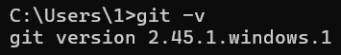
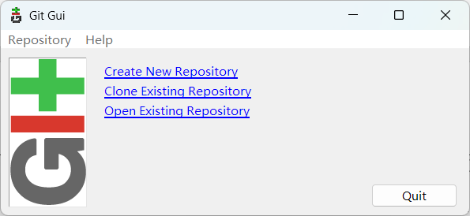
（2）git 的运行界面
（3）git bash界面
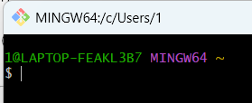
第三部分 结果与讨论（可加页）
一、实验结果分析（包括数据处理、实验现象分析、影响因素讨论、综合分析和结论等）

二、实验小结及体会

成绩评定表：
序号 | 评分项目 | 满分 | 实得分
1 | 实验报告格式规范 | 2
2 | 实验报告过程清晰，内容详实 | 4
3 | 实验报告结果正确性 | 2
4 | 实验分析与总结详尽 | 2
 | 总得分 | 10

